|  |  |  |  |  |  |  |
| --- | --- | --- | --- | --- | --- | --- |
| **Fase** | **4** | **Grado** | **4** | | **Campo** | **De lo humano y lo comunitario** |
| **Nombre del proyecto** | | | | **Comer bien, vivir bien** | | |

Nombre del (de la) alumno(a): _________________________________________

Grado y grupo: ___________ No. Aciertos: _________ Calificación: __________

Fecha de aplicación: _________________________________________________

**INDICACIONES: Lee con atención las siguientes preguntas y encierra la letra de la respuesta correcta.**

Observa y responde.

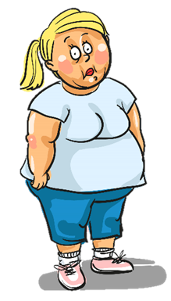

1.- ¿Qué enfermedad tiene Mariana?

|  |  |
| --- | --- |
| 1. Anorexia | c) Ansiedad |
| 1. Obesidad | d) Deshidratación |

2.- ¿Cuál es el motivo por el cual tiene esta enfermedad?

1. Exceso de actividad física.
2. Heredó la enfermedad de sus padres.
3. Una mala alimentación.
4. Poco ejercicio.

3.- ¿Qué puede hacer Mariana para mejorar su salud?

1. Acudir al médico para que le dé un medicamento para bajar de peso.
2. Hacer ejercicio los fines de semana.
3. Con una dieta rica en sal, cereales y carne.
4. Realizar una dieta equilibrada, sin excesos en el consumo de carbohidratos y grasas, junto con actividad física moderada.

4.- La enfermedad que tiene Mariana, ¿qué otro padecimiento crónico le puede ocasionar?

|  |  |
| --- | --- |
| 1. Diabetes. | c) Ceguera. |
| 1. Enfermedades infecciosas. | d) Pérdida del apetito. |

Mariana preocupada por su enfermedad, acudió al médico para que le ayudara a encontrar una solución. El médico le entregó el siguiente menú con lo que debería comer todos los días. Pero al llegar a su casa, derramó pintura sobre el menú y ya no puede leerlo completo. Observa el menú y ayuda a Mariana a descubrir lo que no se alcanza a leer.

|  |  |  |  |
| --- | --- | --- | --- |
| Comer en altas cantidades | | Comer en cantidades regulares | Comer pocas cantidades |
| Forma  Descripción generada automáticamente con confianza mediaFrutas y verduras como lechuga, brócoli, jitomate, plátano, naranja y papaya. | | Cereales y tubérculos como | Forma  Descripción generada automáticamente con confianza mediaLeguminosas y alimentos de origen animal como lentejas, pollo, huevo y pescado. |
| Alimentos que debes evitar | Vectores e ilustraciones de Mancha Liquido para descargar gratis | | Recuerda que debes comer al día |

5.- ¿Qué alimentos debe consumir en cantidades regulares?

1. azúcar, grasas, sal y aceites.
2. frijoles, habas, maíz y arroz.
3. papa, zanahoria, aguacate y tortillas.
4. pan, tortillas, arroz, elote y papa.

6.- ¿Cuáles son los alimentos que debe evitar?

1. Pan, tortillas, arroz y carnes.
2. Azúcar, grasas, sal y aceites.
3. Aguas frescas y bebidas sin azúcar.
4. Chile, carne, leche y jugos.

7- ¿Cuántas veces debe comer al día?

|  |  |
| --- | --- |
| 1. Cinco veces | c) Dos veces |
| 1. Tres veces | d) Una vez al día |

8.- Mariana tiene 19 años, pesa 82 kilos y mide 1.62 metros. ¿Cuál es su índice de masa corporal (IMC)?

|  |  |
| --- | --- |
| 1. 2.62 | c) 31.2 |
| 1. 4.3 | d) 50.6 |

Después de varios meses, Mariana logró bajar de peso y llevar una vida saludable.

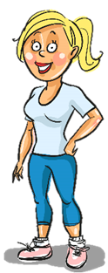

9.- Elige los hábitos que llevaron a Mariana a llevar una vida saludable:

1. Una alimentación saludable.

2. El sedentarismo.

3. La actividad física.

4. La hidratación.

|  |  |
| --- | --- |
| 1. 1, 2, 3 | c) 4, 1, 2 |
| 1. 1, 3, 4 | d) 2, 3, 4 |

Observa la imagen y responde.

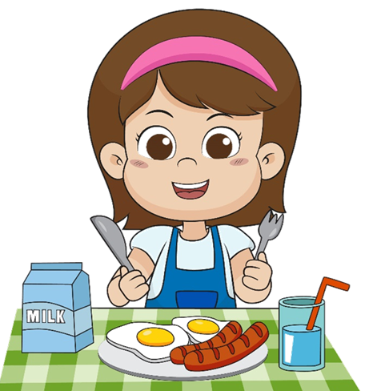

10.- Lo que va a desayunar Sofía, ¿cumple con las características de una alimentación saludable?

1. Sí, porque los huevos y la lecha son fuente de minerales.
2. No, porque le falta agregar cereales, frutas y verduras.
3. No, porque debe tomar jugo en lugar de leche.
4. Sí, porque lo que está comiendo no es comida chatarra.

11.- Las ________________ estimulan el sistema inmunológico, el crecimiento del cuerpo, el fortalecimiento de huesos y en general un mejor funcionamiento del organismo. Se encuentran en diferentes tipos como A, C, D, E, K.

|  |  |
| --- | --- |
| 1. comidas | c) proteínas |
| 1. grasas | d) vitaminas |

12.- En la escuela de Sofía, la maestra les pidió que se midieran y pesaran para calcular su IMC y ordenaran los resultados de menor a mayor. ¿En cuál opción el IMC está ordenado correctamente?

1. Sofía 16.82, Patricia 16.9, Pablo 17.35 y Eduardo 17.4
2. Eduardo 17.4, Patricia 16.9, Sofía 16.82 y Pablo 17.35
3. Pablo 17.35, Eduardo 17.4, Sofía 16.82 y Patricia 16.9
4. Patricia 16.9, Sofía 16.82, Eduardo 17.4 y Pablo 17.35

**CLAVE DE RESPUESTAS**

|  |  |  |  |  |
| --- | --- | --- | --- | --- |
| **REACTIVO** | **RESPUESTA** |  | **ACIERTOS** | **CALIFICACIÓN** |
| 1 | b |  | 12 | 10 |
| 2 | c |  | 11 | 9.1 |
| 3 | d |  | 10 | 8.3 |
| 4 | a |  | 9 | 7.5 |
| 5 | d |  | 8 | 6.6 |
| 6 | b |  | 7 | 5.8 |
| 7 | a |  | 6 | 5 |
| 8 | c |  | 5 | 4.1 |
| 9 | b |  | 4 | 3.3 |
| 10 | b |  | 3 | 2.5 |
| 11 | d |  | 2 | 1.6 |
| 12 | a |  | 1 | 0.8 |

**TABLA DE ESPECIFICACIONES**

|  |  |  |  |
| --- | --- | --- | --- |
| **REACTIVO** | **CAMPO** | **CONTENIDO** | **PDA** |
| 1 |  | Hábitos saludables, para promover el bienestar en los seres vivos. | Analiza las características de una alimentación saludable, para diseñar estrategias que mejoren sus hábitos alimentarios en el contexto escolar. |
| 2 |  | Hábitos saludables, para promover el bienestar en los seres vivos. | Analiza las características de una alimentación saludable, para diseñar estrategias que mejoren sus hábitos alimentarios en el contexto escolar. |
| 3 |  | Hábitos saludables, para promover el bienestar en los seres vivos. | Analiza las características de una alimentación saludable, para diseñar estrategias que mejoren sus hábitos alimentarios en el contexto escolar. |
| 4 |  | Hábitos saludables, para promover el bienestar en los seres vivos. | Analiza las características de una alimentación saludable, para diseñar estrategias que mejoren sus hábitos alimentarios en el contexto escolar. |
| 5 |  | Alimentación saludable, con base en el Plato del Bien Comer, así como prácticas culturales y la toma de decisiones encaminadas a favorecer la salud y el medio ambiente y la economía familiar. | Indaga y describe los nutrimentos que proporcionan los alimentos que consume e identifica los que necesita incluir en su alimentación, así como los beneficios para su salud y para realizar sus actividades diarias. |
| 6 |  | Alimentación saludable, con base en el Plato del Bien Comer, así como prácticas culturales y la toma de decisiones encaminadas a favorecer la salud y el medio ambiente y la economía familiar. | Indaga y describe los nutrimentos que proporcionan los alimentos que consume e identifica los que necesita incluir en su alimentación, así como los beneficios para su salud y para realizar sus actividades diarias. |
| 7 |  | Hábitos saludables, para promover el bienestar en los seres vivos. | Analiza las características de una alimentación saludable, para diseñar estrategias que mejoren sus hábitos alimentarios en el contexto escolar. |
| 8 |  | Estudio de los números. | A partir de situaciones vinculadas a diferentes contextos, representa, interpreta, lee, escribe y ordena números decimales hasta centésimos en notación decimal y con letras apoyándose en modelos gráficos; comprende la equivalencia entre decimos, centésimos y la unidad. |
| 9 |  | Hábitos saludables, para promover el bienestar en los seres vivos. | Realiza prácticas de hidratación saludable para promover prácticas de alimentación, vinculadas con la salud en su escuela y comunidad. |
| 10 |  | Hábitos saludables, para promover el bienestar en los seres vivos. | Analiza las características de una alimentación saludable, para diseñar estrategias que mejoren sus hábitos alimentarios en el contexto escolar. |
|  | Alimentación saludable, con base en el Plato del Bien Comer, así como prácticas culturales y la toma de decisiones encaminadas a favorecer la salud y el medio ambiente y la economía familiar. | Indaga y describe los nutrimentos que proporcionan los alimentos que consume e identifica los que necesita incluir en su alimentación, así como los beneficios para su salud y para realizar sus actividades diarias. |
| 11 |  | Alimentación saludable, con base en el Plato del Bien Comer, así como prácticas culturales y la toma de decisiones encaminadas a favorecer la salud y el medio ambiente y la economía familiar. | Indaga y describe los nutrimentos que proporcionan los alimentos que consume e identifica los que necesita incluir en su alimentación, así como los beneficios para su salud y para realizar sus actividades diarias. |
| 12 |  | Estudio de los números. | A partir de situaciones vinculadas a diferentes contextos, representa, interpreta, lee, escribe y ordena números decimales hasta centésimos en notación decimal y con letras apoyándose en modelos gráficos; comprende la equivalencia entre decimos, centésimos y la unidad. |